Бытовым привычкам не место на дорогах!

- Привычка выходить или выбегать из-за препятствия, мешающего обзору, не убедившись в безопасности.
На дороге любое препятствие, являющееся помехой обзору, – это сигнал возможной опасности! Выходить на проезжую часть из-за кустов, деревьев, из-за столба, забора, стоящей машины и т.п. можно, только если хорошо видно, скрывается что-либо за препятствием или нет. Выбегать из-за препятствия нельзя!
Привычка выходить или выбегать из-за препятствия, не убедившись в безопасности, опасна еще и потому, что она автоматически распространяется и на движущееся препятствие, т.е. на движущуюся машину.
Движущаяся машина, как приближающаяся, так и удаляющаяся, – это тоже препятствие, которое может скрывать опасность. Выходить на проезжую часть в этих случаях можно только после того, как машина отъехала на такое расстояние, когда обзор дороги открыт в обоих направлениях.
- Привычка начинать движение или изменять его направление, не оглядевшись.
Проезжую часть надо осматривать с особым вниманием, поворачивая голову, чтобы обязательно убедиться в безопасности.
Очень опасно начинать движение или менять его, не оценив обстановку на дороге. Дорожная обстановка характерна как внезапным появлением опасности, так и скрытыми опасностями.
- Привычка двигаться бегом.
Движение через проезжую часть дороги бегом недопустимо! Во время бега человек смотрит перед собой, а не по сторонам и не может наблюдать за дорогой.
- Привычка совмещать движение с оживленной беседой. Беседуя во время движения через дорогу по телефону, невозможно наблюдать за дорожной обстановкой: все внимание занято разговором.
- Привычка двигаться назад, не глядя (пятиться). В этом случае внимание приковано к видимой опасности, которая впереди. Отступая назад, человек не видит, что происходит за его спиной.
- Привычка двигаться к цели кратчайшим путем. Движение через проезжую часть наискосок опасно тем, что обзор оказывается возможным только с одной стороны – слева или справа, в зависимости от направления движения. Это внезапное появление на проезжей части без всякой уверенности в безопасности.
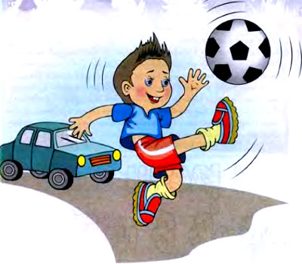
- Привычка пренебрегать осторожностью в «тихом месте». «Тихие» улицы тоже очень опасны: транспорт там появляется редко, и создается ложное представление об отсутствии угрозы. Водители по таким улицам двигаются быстрее обычного, не предполагая появления пешеходов на проезжей части.

- Привычка сразу же поднимать упавший предмет.
Наклоняясь за каким-нибудь предметом на проезжей части, человек, естественно, не может видеть, что происходит вокруг.
- Привычка отступать, делать шаг назад не глядя, отступать, отскакивать, не поглядев, что за спиной. На проезжей части шаг назад может быть шагом под колеса.

